PRESENTATION DE LA MISSION EDN AU BENIN
La mission au Bénin est une mission chirurgicale qui fait intervenir deux spécialités : l’orthopédie et la traumatologie. Elle se compose en général de :
- 2 chirurgiens orthopédique et traumatologique
- 1 interne de chirurgie
- 2 médecins anesthésistes
- 1 IADE
- 3 IBODE
- 1 infirmier ou interne d’anesthésie (rôle de logisticien)
L’équipe a également
- Un chef de mission responsable entre autre du bon déroulement de la mission (avant pendant et après la mission) mais également du rapport de fin de mission, de la présentation de la mission à l’assemblée générale annuelle.
- Un trésorier (qui gère les finances tout au long de la mission)
- Une personne donnant des nouvelles et communicant sur l’avancée de la mission par mail et par la page facebook d’EDN.

LIEU DE LA MISSION
La mission au Bénin se déroule à Zagnanado (environ 3 à 4h de route au Nord de Cotonou) dans le dispensaire de sœurs Franciscaines GBEMONTIN, dirigé par SŒUR JULIA depuis près de 40 ans.
Zagnanado
Leur infrastructure est complète avec :
  - 1 complexe médico-chirurgical :

- Un bâtiment dédié au centre de consultation (médical, laboratoire, radiologie, pharmacie) avec une salle de soins de pansements et traitement des brûlures
- Trois unités d’hospitalisation pédiatriques et adultes (environ 150 lits mais très souvent plus de 200 patients y sont hospitalisés)
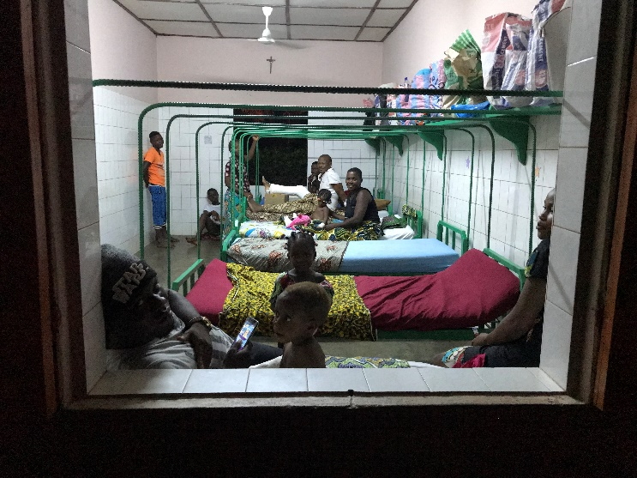
- Une salle de bloc opératoire climatisé avec deux tables d’opération cote à cote.
- Une salle de stérilisation climatisée attenante au bloc opératoire
- Un grand couloir également attenant au bloc opératoire pouvant accueillir les patients en phase de réveil.
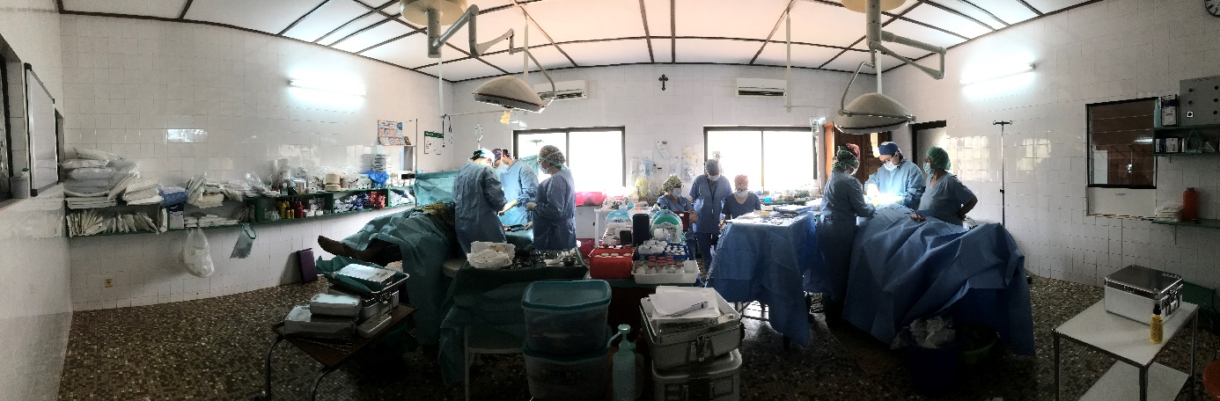

  - Ouverture récente d’une maison pour enfants atteints d’handicaps majeurs(IMC)

  - 1 complexe de vie pour les patients et leur famille avec :

- 1 lieu de cuisine
- 1 lieu de lavage
- Des dortoirs
- Une école (pour les enfants hospitalisés ne pouvant plus se rendre dans leur propre école) avec une institutrice
- Une chapelle
- Des placettes ombragées
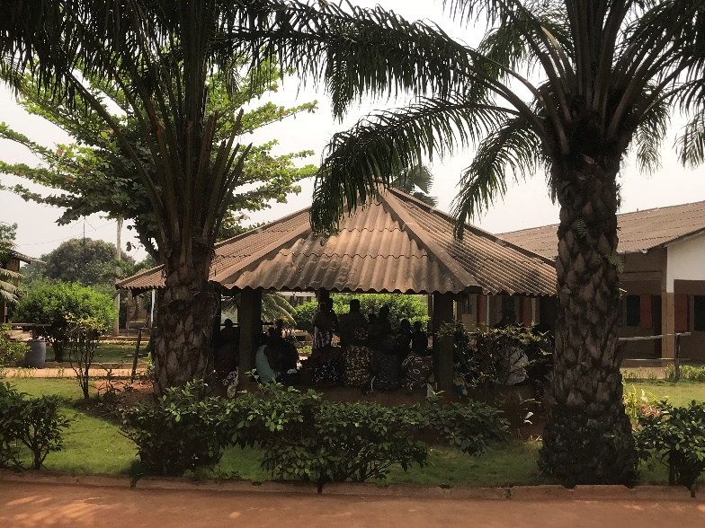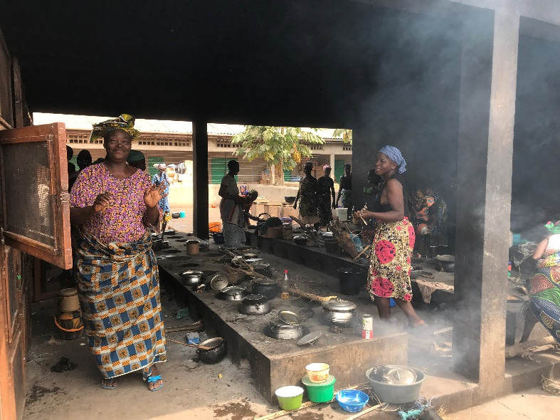

  - 1 complexe de vie pour les Sœurs et les missionnaires :

- Le bâtiment de sœurs et celui des missionnaires sont séparés des familles et patients par un grand parc traversé d’une allée de palmier.
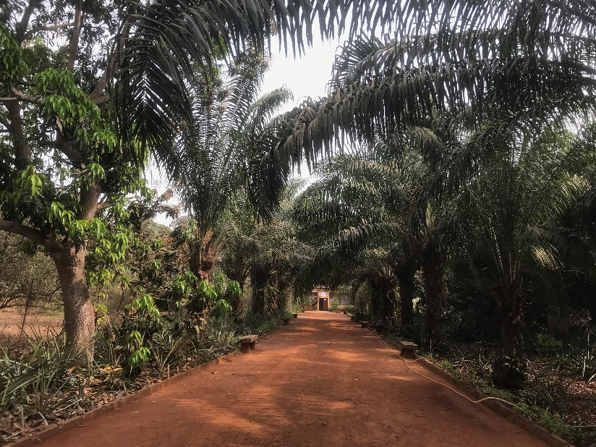
- Les missionnaires sont accueillis à la table d’hôtes de la sœur Julia tous les soirs. Le midi, sandwichs et boissons sont apportés par les sœurs au bloc opératoire.
- Le logement des missionnaires se situe dans deux bâtiments :
  - Le principal avec une cuisine, une salle à manger (nous avons changé le frigo sur la mission de janvier 2018 car l’ancien a rendu l’âme… et à 35 degré il est difficile de faire sans !), deux chambres doubles et trois chambres simples avec douche dans chaque chambre et ventilateurs. Un espace WC. S’y trouve également notre salle de réserve de stock ou nous entreposons notre matériel d’une année sur l’autre avec deux malles fermées à clé.

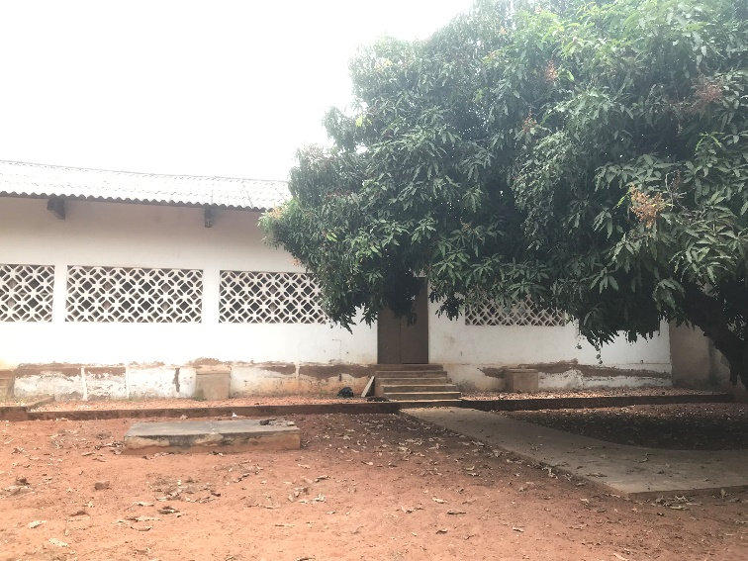
  - Le deuxième bâtiment comporte deux chambres doubles avec douche et ventilateurs.
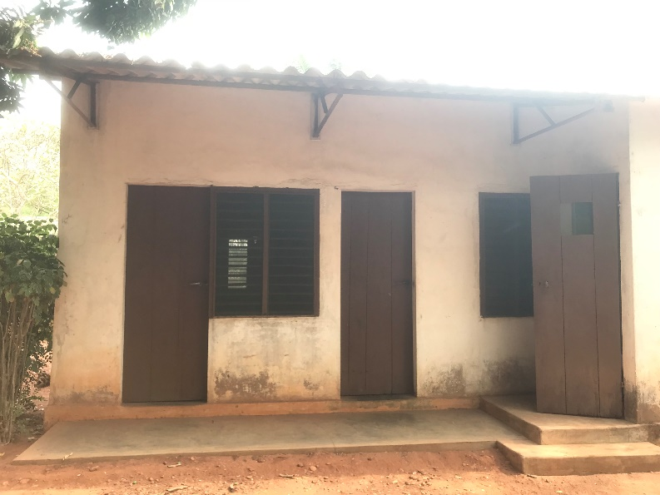

AVANT LE DEPART
- Santé :

  - Prendre rdv en médecine tropicale pour une mise à jour des vaccins obligatoires. La fièvre jaune est obligatoire au Bénin (on vous demandera votre carnet de vaccination à l’arrivée à l’aéroport). Il est également conseillé d’être vacciné contre la thypoïde et d’avoir sa mise à jour du DTP et des hépatites A et B. il est conseillé de prendre rdv 2 mois avant le départ.
  - Prévoir un traitement anti-paludéen adapté type Malarone (sur ordonnance) a débuter un jour avant le départ, poursuite tout le temps du séjour et également pendant une semaine après le retour.
  - Traitements personnels : anti moustiques, anti diarrhéiques….
  - 1 kit de trithérapie d’urgence pour l’équipe.

- Bagages & Formalités :

  - Les bagages en soute : 2 valises de 23 kgs par personne maxi. Nous avons réussi à obtenir cette année par air France deux valises supplémentaires de 23 kgs sans suppléments financier. Récupérer des autocollants pour identifier les bagages EDN. Faire également un listing précis du matériel présent dans chaque valise pour la douane.

  - ATTENTION !!!!! A PARTIR DE LA MISSION 2019, nécessité d’AUTORISATION AUPRES DES AUTORITÉS BENINOISE CONCERNANT LE TRANSPORT DE MEDICAMENT

  - Les bagages en cabines : 1 par personnes de 12 kgs maxi

  - Vos effets personnels : tenues de bloc, vêtements, chaussures confortables, sabots de bloc, affaires de toilettes (pouvant être acheté sur place à Cotonou à l’arrivée)

  - Idéalement : lampe de poche et/ou frontales, rallonge électriques

  - Pas d’internet à Zagnanado : clé usb ou puce internet payante possible pouvant être achetée à Cotonou à l’arrivée (avoir un smartphone débloqué sinon ça ne marchera pas !)

  - Documents à ne pas oublier :
    - Pièce identité, passeport avec visa, billets d’avions, carnet de vaccination international
    - Inscription pour chaque membre de la mission sur le site français « ARIANE »
    - Laisser à Maude la ou les personnes à prévenir en cas d’urgence.
    - Listing du matériel Anesthésique et du matériel Chirurgical
    - Euros et carte visa pour Cotonou
    - Pour Zagnanado : prévoir des petites coupures de 1000 F CFA.

  - Etre à jour de sa cotisation
  - Avoir un passeport en cours de validité (6 mois avant la date de retour)
  - ORDRE de MISSION délivré par Maude sur papier à entête de l’association
  - VISA : télécharger et remplir les documents nécessaires sur le site de l’ambassade ou du consulat du Bénin. Pour bénéficier d’un tarif réduit, faire une demander groupé à titre humanitaire (voir avec Maude pour les formalités) . le consulat du bénin en France se trouve à Lyon.
  - Prévoir une liste du matériel emporté et des médicaments avec document des ambassades béninoise nous autorisant l’entrée de médicaments sur le territoire béninois.
  - ASSURANCE RAPATRIEMENT :
Si vous vous trouvez dans le cas d’une demande de rapatriement merci de contacter en priorité :
    - Mme CLER Mary Christine : 06 03 16 60 64
    - Mme BADEL Maude : 07 50 80 55 40 aux horaires de bureau (8H-17H)
Nous nous occuperons des formalités de rapatriement depuis la France.
Voici les coordonnées de l ‘assurance rapatriement EDN. Cette assurance fonctionne si vous êtes à jour de votre cotisation:
EUROP ASSISTANCE :
TEL : (33 1) 41 85 85 85 24 h sur 24
- N° DE CONTRAT : 58 394 628
  - ENREGISTREMENT des billets d’avion en ligne sur le site d’air France par le chef de mission 24h avant le départ.
  - Le pré acheminent domicile- aéroport de Paris n’est pas complètement pris en charge par l’association. Voir avec Maude pour les conditions.

SUR PLACE

  - Le repas, l’eau et le logement sont pris en charge par EDN, les autres dépenses restent à votre charge
  - Pour se déplacer, ne conduisez pas … des chauffeurs sont mis à disposition pour votre mission.
  - Le suivi des finances est extrêmement important, vous en êtes les garants. Le tableau des dépenses doit être adressé en fin de mission au trésorier de l’association.

  - En cas de problème, joindre un membre du bureau d’EDN : on vous incite a prendre contact avec le bureau qui est à votre disposition en cas de difficulté médicale, pour aider à prendre une décision collégiale la meilleurs qu‘il soit.
    - Mme ALLARY Christine : 06 10 60 51 60
    - Mme CLER Mary Christine : 06 03 16 60 64
    - Mme BADEL Maude : 07 50 80 55 40
    - Email association : enfantdunoma@gmail.com

  - La monnaie sur place est le Franc CFA. Les grosses coupures sont difficilement utilisable, surtout en dehors de Cotonou, donc prévoir lors du change de la monnaie (bureau de change à Cotonou à côté de l’hôtel) des petites coupures de 1000, 2000 et 5000 F CFA.

  - Sécurité : une augmentation des vols avec violence, principalement à la nuit tombée étant constaté, il convient de faire preuve de vigilance renforcée et de respecter les règles ci-dessous :

    - Eviter de circuler à pied et en cyclomoteur, de manière isolée, surtout après le coucher du soleil
    - Dissimuler ses sacs, éviter le port de sac à dos
    - Se montrer discret en sortant ou rangeant son porte feuille dans les lieux publics.
    - Verrouiller portes et fenêtre des véhicules.
    - En cas d’agression, n’opposez aucune résistance, puis appeler le 17 police secours.
    - Attaques de coupeurs de route : le phénomène peut subsister de jour comme de nuit sur les axes principaux comme sur les routes secondaires.

AU RETOUR
- Préenregistrer son vol la veille ou le matin auprès d’air France pour éviter les annulations dues au surbooking
- Faire une liste du matériel laissé sur place
- Pour le chef de mission : faire un rapport de mission détaillé et l’adresser par mail à Maude et Christine Allary avec :
  - Le nombre de patients vus à la consultation
  - Le nombre de patients opérés
  - Les types de chirurgies
  - Les types d’anesthésies
  - Les points forts
  - Les points faibles à améliorer
  - ……
- Pour le trésorier de la mission : faire un rapport détaillé financier avec tous les justificatifs à adresser au trésorier de l’association.
- Prévoir une relève avec l’équipe qui suivra l’année d’après.

NUMEROSET CONTACTS UTILES AU BENIN
SOEUR JULIA directrice du centre
email:centregbemontin@yahoo.fr
tel : +229 97 62 20 13

FRERE CHRISTIAN, collaborateur et responsable d’un centre médicale à Davougon
email: christian.davougon@yahoo.fr
tel : +229 63 41 58 91

Hotel Clarisse (hébergement Cotonou)
email
tel : +229 21 30 60 14

Arnaud (Chauffeur)
tel +229 97 68 13 16

NUMEROS ET CONTACTS UTILES EN FRANCE

Maude Badel (secrétaire EDN)
Email : enfantdunoma@gmail.com
Tel : 07 50 80 55 40

Mme Christine Allary
Email : allarych@yahoo.fr
Tel 06 10 60 51 60

LA MISSION AU BENIN / DEROULEMENT TYPE

La mission se déroule idéalement fin janvier – début février (avant la saison des pluies au bénin) et dure une quinzaine de jour. Voir pour les dates avec sœur Julia, les membres de l’équipe et l’association EDN.
Le Départ :
- Acheminent à l’aéroport de paris :
  - Par train au départ de lyon
  - Ou par Avion au départ de lyon saint exupéry (pas plus cher que le train et beaucoup plus pratique car pas de port de valises !) compter environ 60 à100€ le billet aller retour
- VOL PARIS charles de gaulle Cotonou
  - Vol direct Air france , arrivée vers 21h30 à cotonou
  - Pas de décalage horaire
- TRANSFERT AEROPORT COTONOU HOTEL « chez clarisse »
  - Par taxi
  - Prévoir avant le départ un taxi pour 2 voire 3 personnes max car les valises sont encombrantes
  - Compter 5000 f CFA par taxi
  - Les taxis sont réservés et payés directement à l’hôtel « chez clarisse ».
  - Bien sûr, faire la réservation auprès de l’hôtel (par téléphonr et par mail) avant le départ et les rappeler avant le départ pour être sûr qu’ils n’aient pas oubliés (les béninois sont quelques peu tête en l’air !)
  - Les taxis vous attendront avec un panneau « EDN » à la sortie de l’aéroport
- HOTELCHEZ CLARISSE
  - Charmant hôtel avec chambre simple et double, climatisé, douche et wc dans chaque chambre
  - Vous y dormirez en arrivant de l’aéroport. Pas question de se rendre au centre Gbémontin en pleine nuit !
  - Hotel à réserver avant le départ avec repas du soir et petit déjeuner le lendemain matin
- 1er JOUR : COURSE A COTONOU PUIS DEPART AVEC LE TRANSPORTEUR (arnaud) POUR LE CENTRE GBEMONTIN
  - Le matin Arnaud vous emmènera faire les courses (super U à 10min de l’hotel) pour les petits déjeuner de la mission et également au bureau de change pour obtenir des francs CFA.
  - Départ pour le centre Gbémontin en minibus avec Arnaud en début d’après-midi (partir à 13h30 grand maximum pour arriver avant la nuit)
  - Avant le départ, appeler Arnaud pour réserver les dates pour l’acheminent au centre Gbémontin.
  - Comptez environ 3 à 4 h de route pour arriver au centre.

LE CENTRE GBEMONTIN- LIEU DE LA MISSION
- Vous serez accueilli chaleureusement par les sœurs franciscaines au centre
- Installation des missionnaires dans le logement puis ne perdez pas de temps : déballer vos valises et commencer à installer tous les éléments du bloc opératoire. Soyez organisés car du matériel … il y en a !!!!
- A savoir qu’un container par de France pour le bénin une fois par an avec des cartons à déballer à votre arrivée qui vous servirons pour le bon déroulement de la mission
- 2 eme jour de la mission : Une journée complète est dédiée à l’installation du bloc opératoire
- Le 3 eme jour : arrivée des 3 chirurgiens espagnols en début d’après-midi (le chef de mission aura également réservé pour eux avant le départ les taxis, hôtel et transport jusqu’au centre gbémontin) et GRANDE CONSULTATION. Sœur JULIA aura pris soin avant notre arrivée de faire un recrutement et pré-sélection des patients potentiellement opérables.
- Puis s’en suive 8 à 9 jours de bloc opératoire :
  - journée type débutant à 08h le matin
  - 2 tables d’opérations cote à cote
  - Environ 7 à 8 patients opérés par jours avec des durées de chirurgies pouvant aller jusqu’à 3-4h
  - Fin du bloc : ne pas dépasser 21h car il faut tenir le rythme pendant 8 jours au moins avec de fortes chaleurs !
  - En fin de journée vers 18h : tour des patients opérés de la journée et des journées d’avant avec évaluation post opératoire (douleur- complications chirurgicales ? – retrait des drains …), moments agréables très conviviaux et de partage avec les enfants et leur famille, souvenirs inoubliables !!!
- Prévoir un repas en fin de mission avec tous les infirmiers, aides soignants, laborantins, sœurs franciscaines …. Pour les remercier de leur accueils (vous pourrez aller faire quelques courses à Bohicon, le chauffeur des sœurs vous y conduira)
- Dernier jour au centre : GRAND TOUR de tous les patients opérés avec remise des consignes chirurgicales et médicales
- Rangement du bloc opératoire
- !!!! NE PAS OUBLIER DE FAIRE LE LISTING DU MATERIEL RESTANT SUR PLACE ANESTHESIQUE ET CHIRURGICAL POUR LA MISSION D’APRES !!!!!!

RETOUR A COTONOU
- Même route qu’à l’aller en sens inverse !
- Transport effectué par Arnaud dans les mêmes conditions (avoir réserver avant le départ), partir grand max vers 13h30-14h du centre pour arriver avant la tombée de la nuit à Cotonou.
- Retour à l’hotel « chez clarisse »

RETOUR EN FRANCE
- Vol air France direct pour Paris Charles de Gaulle, vol de nuit, départ vers 23h de Cotonou et arrivée vers 06h en France
- L’aéroport de Cotonou est assez rustique… si jamais votre vol a du retard prévoir frontale et papier WC si vous avez une envie pressante !!

MISSION COTE ANESTHESIE
La prise en charge en anesthésie des patients au Benin est effectuée par
- 2 anesthésistes
- une infirmière anesthésiste
- +/- 1 interne d’anesthésie – logisticien
Les patients peuvent bénéficier selon la nature de la chirurgie :
- anesthésie générale IV avec induction et entretien SANS gaz ( propofol, sufenta)
- +/- anesthésie loco régionale : rachianesthesie, bloc axillaire, fémoral sous neurostimulateur…, caudale….
- La ventilation est faite en ventilation spontanée avec un extracteur d’O2. En attendant la reprise de la ventilation spontanée... on ballone !
- Il y a 3 extracteurs d’O2 : 2 pour le bloc et un pour la salle de réveil
- Une bouteille d’O2 est sur place mais à n’utiliser qu’en cas de réel besoin car l’O2 au bénin coute très cher…
- Il y a un scope par table d’opération avec SpO2, ECG et TA : amener des électrodes ECG, jeu de brassard à TA.
- Nous avons sur place quelques PSE (un fonctionnel de façon sûre, le deuxième selon son bon vouloir…)
- Les patients sont perfusés tôt le matin par les infirmiers du centre
La gestion analgésique post opératoire ainsi que l’encadrement anti biothérapique est gérer par nos soins pour les 3 à 4 jours post opératoires.( prévoir un cahier de prescription avec les médicaments nécessaires pour chaque patient opérés, un infirmier sur place s’occupera de leur soins en suivant vos prescriptions).

MISSION COTE CHIRURGICAL
La prise en charge en anesthésie des patients au Benin est effectuée par
- 2 chirurgiens + 1 interne de chirurgie
- 3 IBODES
Les types de chirurgies varient en fonction du recrutement chaque année mais il y a le plus souvent :
- Ténotomies multiples
- Pseudarthroses : ostéotomies-ostéosynthèses
- Fractures
- Genu varum
- Ostéomyélites …..
- Compter au moins une cinquantaine de chirurgies avec pour certains patients plusieurs membres à opérer.

ANNONCE MISSION ET RECRUTEMENT AU BENIN
- Il n’y a malheureusement qu’une seule mission par an malgré un recrutement important avec de plus en plus de patient originaire du Nigeria, Mali et Togo.
- Ces patients sont informés grâce
  - aux appels radiophoniques béninois
  - au recrutement local réalisé par sœur Julia
- Ils sont convoqués avec leur carnet de santé et radio le jour de la consultation

BILLETS D’AVION ET VISAS
- Les billets sont fournis par AIR FRANCE.
- Les visas sont faits au consulat de Lyon avant le départ. Possibilité d’avoir une réduction de tarif.

MISSIONNAIRES
DU FAIT D’UNE ACTIVITÉE IMPORTANTE A CHAQUE MISSION, IL EST NECESSAIRE D’AVOIR UN EFFECTIF CONSEQUENT
2 CHIRURGIENS ET UN INTERNE
2 MEDECINS ANESTHESISTES ET UNE IADE
3 INFIRMIERES DE BLOC
UN LOGISTICIEN (1 IDE ou 1 Interne d’anesthésie)
POUR CETTE ANNÉE, NOUS AVONS FAIT VENIR UN ORTHO PROTHESISTE QUI A FOURNI UN TRAVAIL EXCEPTIONNEL.

FINANCEMENTS
- Par l’association EDN

DOCUMENTS ET AUTORISATIONS
- CARNET DE VACCINATION A JOUR, PRESENTÉ A L’AEROPORT (FIEVRE JAUNE)
- SOEURS JULIA EFFECTURA UN CERTIFICAT OFFICIEL A CHAQUE MISSIONNAIRE STIPULANT QUE L’ON EXERCE DES SOINS AUPRES DES PATIENTS SOUS SA RESPONSABILITÉ.
- POUR L’ANNÉE PROCHAINE, IL FAUDRA UNE AUTORISATION AUPRES DES AUTORITÉS BENINOISE CONCERNANT LE TRANSPORT DE MEDICAMENT.

BONNE MISSION A TOUS AU BENIN !!